2018-5-23

https://gradle.org/guides/?_ga=2.227327005.1090280983.1527037634-2052821811.1508826148
- gradle创建多项目构建
学习gradle官网中的案例 见
https://gradle.org/guides/?_ga=2.227327005.1090280983.1527037634-2052821811.1508826148
1、创建一个根项目 （官网中的案例：Creating Multi-project Builds）
$ mkdir zyxt
$ cd zyxt
$ gradle init
:wrapper
:init
BUILD SUCCESSFUL

2、根项目的配置
打开build.gradle ,将其内容替换为：
allprojects { repositories { jcenter() // 将JCenter存储库添加到所有项目中。 } }
下面这个没试过
repositories {
// 使用开源中国的maven仓库
maven { url 'http://maven.oschina.net/content/groups/public/' }
}

3、添加scala子项目scala-learn（官网中的案例：Building Scala Libraries）
修改顶级项目（zyxt）中的settings.gradle。使子项目成为多项目构建的一部分。
include 'scala-learn'
为您的子项目创建目录。
$ mkdir scala-learn
$ cd scala-learn
$ gradle init --type scala-library
> Task :wrapper
> Task :init
BUILD SUCCESSFUL in 3s
2 actionable tasks: 2 executed
4、添加springboot子项目spring-learn
New -> module -> spring initializr – next
Group: zy.zyxt
Artifact: spring-learn
Type: Gradle(Generate a Gradle based project archive)
Finsh
应勾选 create directories for empty content roots automatically(创建工程所需的目录)
Use auto-import
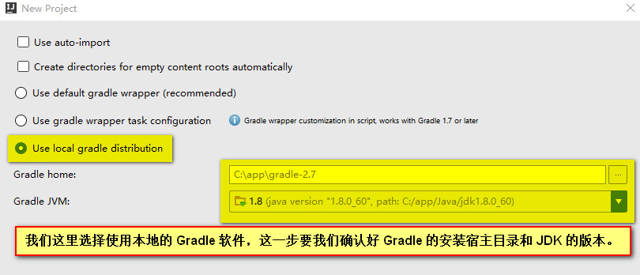

出现问题：
1、 idea 提示： Could not create parent directory for lock file
d:\tools\yutao\.gradle \wrapper\dists\gradle-4.6-bin\4jp4stjndanmxuerzfseyb6wo\gradle-4.6-bin.zip.lck
出现错误的原因：配制gradle系统变量GRADLE_USER_HOME 时d:\tools\yutao\.gradle后多了一个空格
GRADLE_USER_HOME = d:\tools\yutao\.gradle
二、配制 SBT 见 <有道云笔记>

